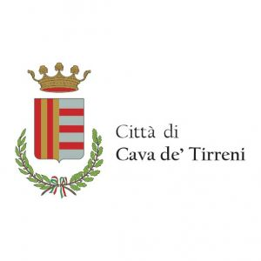  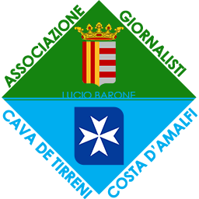

**PREMIO DI LAUREA**

**“PATRIZIA RESO,PARTIGIANA DELLA MEMORIA”**

1a edizione anno 2021

Patrizia Reso, una donna in grado di attraversare il mondo in tutti i suoi aspetti, spendendo tutte le sue energie per colmare di affetto gli altri, a partire dalla sua famiglia volutamente numerosa. Da sempre impegnata per l’affermazione dei diritti inalienabili tutelati dalla Costituzione, in particolare quelli delle donne, per il riconoscimento dell’acqua come “bene comune”, per la tutela delle persone con diversa abilità. Attraverso la fatica di ricerche minuziose è riuscita a restituire alla memoria collettiva i nomi di partigiani dimenticati (nel volume “La storia ignorata”),delle vittime di tragedie (nel libro “Senza ritorno”),di donne pioniere nel mondo del lavoro e in particolare nel cinema(nell’opera “Tracce metelliane di Elvira Coda Notari”, prima donna regista italiana); ha raccontato la condizione di subordinazione delle donne (in “Fotografie a colori e in bianco e nero”) e la miseria e lo sfruttamento dei bambini (nel suo “Bambini nel mondo”); ha fatto riemergere un tratto di storia ormai lontano, quello di Cava de’ Tirreni, la sua città, che durante il ventennio fascista fu sede di confinati politici (nel libro “Il fascismo e Cava città di confino”).Da iscritta all’ANPI prima e poi da Presidente della sezione di Cava de’ Tirreni ha interpretato al meglio il ruolo di testimone della libertà ed il ripudio di ogni forma di dittatura, tutto ciò, senza mai far venire meno la propria figura di figlia, moglie, madre e nonna.

Per questi motivi e tanti altri, la sua famiglia ha deciso di istituire il Premio di Laurea

**“Patrizia Reso Partigiana della Memoria”.**

Il premio è rivolto a studenti universitari di area umanistica e giuridico-economica, laureandi o che abbiano conseguito la laurea massimo nei due anni antecedenti il bando**.** Le tesi dovranno riguardare gli ambiti di interesse affrontati da Patrizia nei suoi libri, così da mantenere alta l’attenzione su tematiche per le quali si è sempre impegnata; affinché non sia trascurato lo studio, la diffusione e il rafforzamento dei principi di libertà, di uguaglianza, di democrazia, giustizia sociale e unione fra i popoli.

I sottoscritti Lucio Senatore (marito) e i figli Simone Lucio, Claudio, Silvia e Donatella Senatore, nell’istituire il premio si impegnano a destinare al vincitore la somma di € 500,00 (€ cinquecento/00), al netto di eventuali ritenute fiscali.

La commissione che anno per anno individuerà la Tesi da premiare sarà formata da:

* un rappresentante della famiglia;
* un rappresentante del Comune di Cava de’ Tirreni;
* dai professori dell’Università degli studi di Salerno Alfonso Conte e Marco Galdi e dal già prof. Franco Bruno Vitolo;
* da un rappresentante indicato dell’Associazione giornalisti “Cava - Costa d’Amalfi;
* da un rappresentante indicato dall’Anpi.

Il giudizio della Commissione sarà inappellabile.

Il premio di laurea sarà consegnato nell’ambito di una cerimonia pubblica che si terrà il 23 ottobre di ogni anno a Cava de’ Tirreni.

Le candidature dovranno essere presentate entro il mese di luglio, corredate da una copia inviata su supporto informatico della tesi di laurea all’indirizzo e- mail lucsen54@gmail.com.

I commissari si riuniranno nel successivo mese di settembre, dopo aver letto in via autonoma i lavori presentati, per decidere collegialmente chi premiare.

Il laureato o laureando premiato dovrà consegnare, all’atto della premiazione, in duplice copia rilegata la propria tesi di laurea, in modo che una copia sia consegnata alla Famiglia Senatore ed una seconda copia sia conservata in apposito fondo della Biblioteca Comunale di Cava de’ Tirreni. Il Comune di Cava de’ Tirreni potrà utilizzarne il contenuto per i propri scopi istituzionali citandone la fonte.

Per informazioni rivolgersi alla famiglia Senatore ([lucsen54@gmail.com](mailto:lucsen54@gmail.com)) ovvero ai Prof.ri Alfonso Conte (aconte@unisa.it) Marco Galdi ([mgaldi@unisa.it](mailto:mgaldi@unisa.it)) dell’Università degli studi di Salerno e Franco Bruno Vitolo (francobrunovitolo@gmail.com)